Persepsi Tingkat Kenyamanan Thermal Terhadap

Pengaruh Pohon Di Segmen Jalan

Syafriadi¹, Rahayu Widhiastuti²
Jurusan Teknik Sipil, Politeknik Negeri Pontianak
Jalan Ahmad Yani, Pontianak 78124
E-mail korespondensi: Syafri_bj@yahoo.com

Abstrak: Pontianak merupakah Ibu Kota Provinsi Kalimantan Barat yang sangat kental dengan sungai, rawa dan hutan hujannya. Provinsi Kalimantan merupakan salah satu paru-paru dunia karena luas hutannya, yaitu sekitar 40,8 juta hektar. Sayangnya laju deforestasi di Kalimantan demikian cepatnya. Menurut data yang dikeluarkan Departemen Kehutanan, angka deforestasi di Kalimantan pada 2000 sampai dengan 2005 mencapai sekitar 1,23 juta hektare. Pembangunan kota yang terjadi mengakibatkan penebangan pohon yang begitu massive sehingga menyisakan beberapa DNA hutan dan pepohonan yang dahulu pernah ada. Kawasan Sungai Jawi atau jalan H.R.A. Rahman merupakah salah satu yang dahulunya pernah menjadi daerah logging besar di Kota Pontianak yang ditumbuhi berbagai pohon hutan seperti pohon Jawi, pohon Angsana, pohon Trambesi dan pohon Tanjung. Beberapa tatanan pohon hingga sekarang masih dapat dijumpai di koridor jalan H.R.A. Rahman yang memiliki tinggi serta kanopi yang besar. Koridor pada jalan ini juga memiliki peruntukan lahan sebagai kawasan perdagangan dan jasa yang cukup berpengaruh di Kota Pontianak sehingga hal ini yang menjadi ketertarikan penulis untuk meneliti bagimana persepsi tingkat kenyamanan thermal terhadap pengaruh pohon pada segmen jalan H.R.A. Rahman. Penelitian ini nantinya menggunakan bantuan software googlearth untuk mengukur lokasi amatan, observasi wawancara serta aplikasi Rhinoceros untuk mengukur dan visualisasi besar radiasi serta pembayangan sinar matahari terhadap kondisi koridor jalan H.R.A. Rahman.

Kata kunci: Pohon Angsana, Rhinoceros, Simulasi, Thermal.

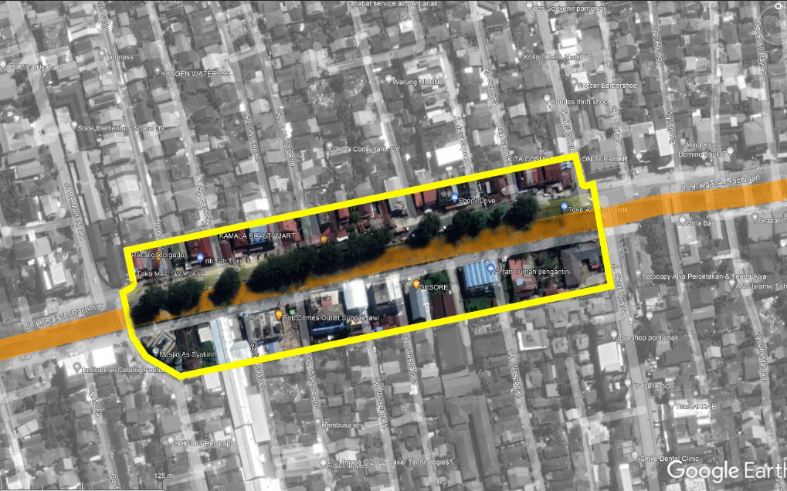
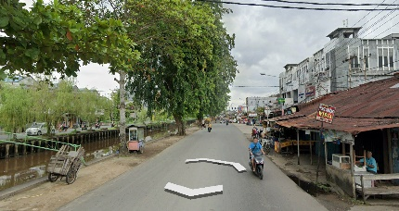
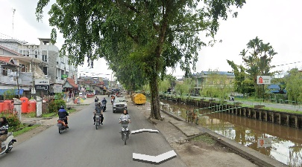
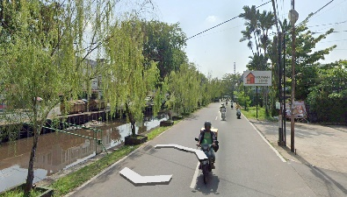
Pohon merupakan salah satu soft element pada taman yang memiliki peran penting dalam menciptakan kenyamanan baik secara visual maupun secara thermal. Hal ini disebabkan oleh tajuk pada pohon dapat memberikan perlindungan terhadap radiasi sinar matahari dan merekayasa iklim mikro terutama suhu dan kelembaban di sekitarnya sehingga memberikan kenyamanan makhluk hidup yang berada disekitarnya. Pohon dapat memberikan kenyamanan thermal lebih baik dibandingkan semak maupun rumput meskipun beberapa faktor seperti jarak bangunan dan pengaturan pohon juga perlu diperhatikan agar tidak menghambat sirkulasi angin (Lin et al., 2008). Persinggungan tajuk–tajuk pohon yang ditanam masal dengan pola tertentu akan membentuk kanopi (Prastiyo et al., 2017). Komponen dari kanopi pohon, luas area yang ternaungi dan dibentuk kanopi adalah karakteristik kanopi yang paling penting dalam mempengaruhi iklim mikro (Sanusi et al., 2017).

Gambar 1. Jalan H.R.A Rahman Kota Pontianak

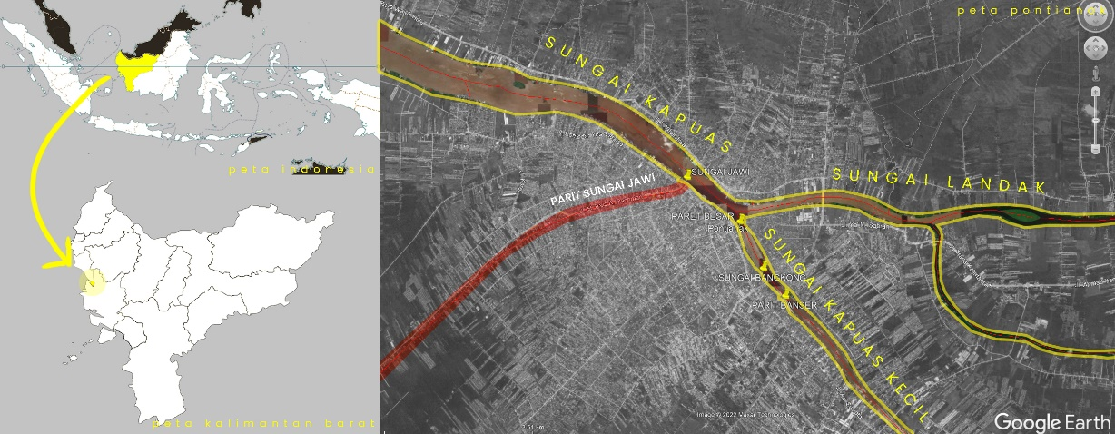
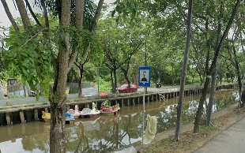
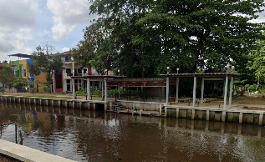
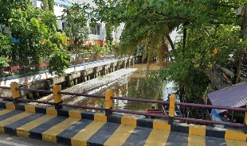
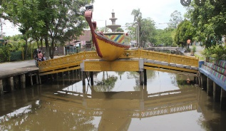
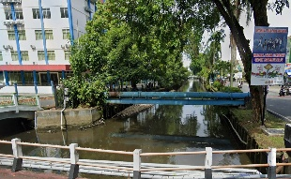
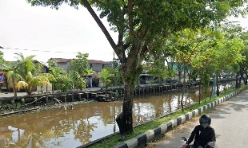
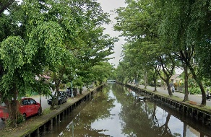
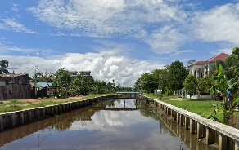
Area amatan merupakan kawasan Kawasan Sungai Jawi atau jalan H. R. A. Rahman dahulunya merupakan kawasan yang terdapat banyak sekali pohon-pohon besar seperti pohon trambesi, pohon jawi, pohon angsana dan juga sebagai pusat logging di Kota Pontianak. Penentuan lokasi studi berada di koridor jalan H. R. A. Rahman Kota Pontianak tepatnya dengan pertimbangan keberadaan jajaran pepohonan dengan kerapatan yang berbeda-beda, serta memiliki tipologi bangunan pertokoan, jalan primer, dan jalan pedestrian dengan vegetasi sebagai pelingkupnya (gambar 2). Kanopi pohon inilah yang dimanfaatkan oleh pedagang untuk membuka lapak dagangan dibawah pohon sepanjang koridor jalan.

Gambar 2. Segmen amatan

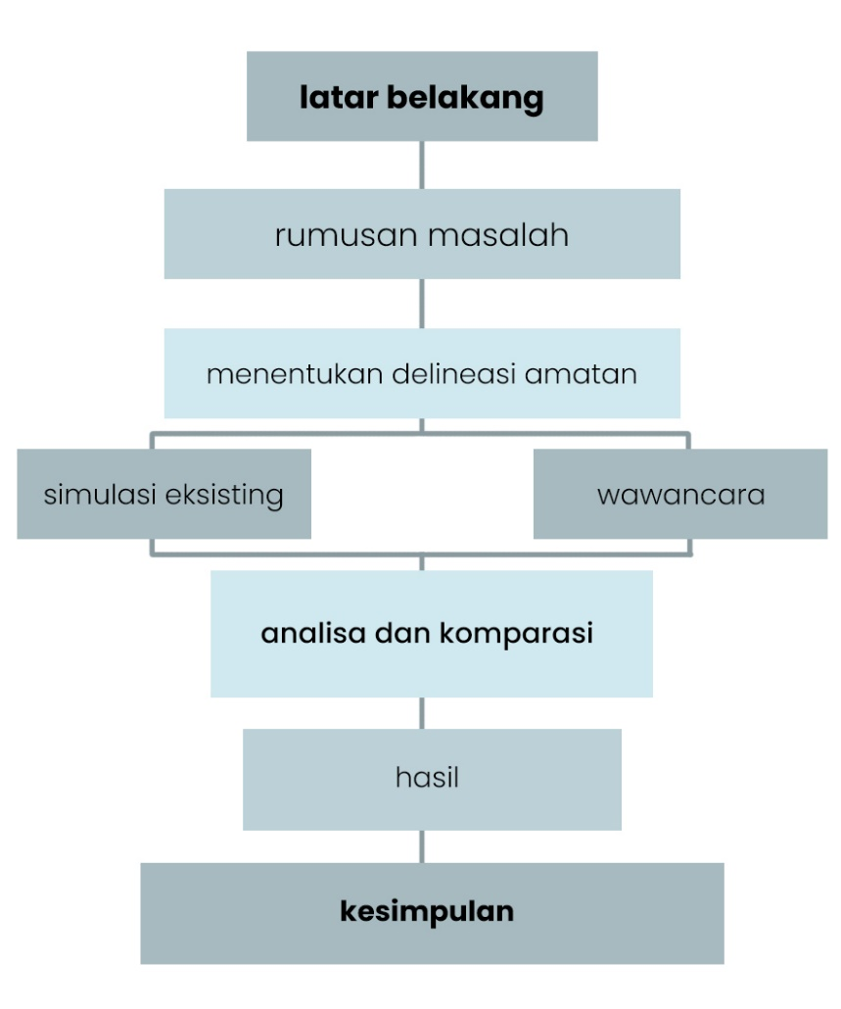
Segmen pengamatan ini memiliki luasan 39.535m², koridor jalan ini memiliki pelingkup jalan seperti bangunan, parit, dan pepohonan. Pada kedua sisi tersebut memiliki bangunan-bangunan yang memiliki ketinggian 1-3 lantai. Jarak sempadan sungai terhadap bangunan memiliki setback beragam mulai dari 8 meter hingga 21 meter. Berbagai vegetasi juga terlihat pada pelingkup parit yakni pohon angsana (Pterocarpus indicus) yang memiliki ketinggian 18-20 meter dan juga pohon peneduh lainnya yang memiliki ketinggian 3-4 meter.
Berdasarkan beberapa penelitian yang telah dilakukan, menyimpulkan bahwa suhu udara dalam ruangan dapat turun dengan ditempatkan penahan sinar matahari dari vegetasi yang ditempatkan secara vertical maupun horisontal. Tanaman peneduh dapat dipertimbangkan dalam pencapaian kenyamanan termal yang dapat dimanfaatkan dalam proses adaptasi manusia terhadap lingkungannya (Santoso, 2012).

METODE
Fokus penelitian adalah menganalisa dan mengkaji seberapa besar pengaruh konfigurasi dan komposisi lansekap ruang kota serta pembayangan yang dihasilkan oleh komposisi dan konfigurasi lansekap koridor jalan H.R.A. Rahman terhadap thermal sekitar. Metode penelitian yang digunakan adalah observasi melalui aplikasi, wawancara kepada pedagang yang berada dibawah koridor jalan H.R.A. Rahman, dan simulasi. Adapun langkah-langkah penelitian ini menggunakan dengan cara menggunakan teknik:
Gambar 3. Metode Penelitian

Dalam pengumpulan data ini dilakukan dengan cara observasi melalui software. Observasi lapangan yang dilakukan dengan bantuan simulasi dalam kurun rentang waktu tertentu. Software yang digunakan adalah Rhinoceros dengan bantuan Ladybug untuk mengukur Predicted Mean Vote (PMV) Comfort pada lokasi amatan. Waktu yang digunakan sebagai sampel amatan adalah tanggal 30 Novermber 2022 dengan saat jam pagi (08.00-10.00), siang (12:00-14:00), sore (16:00-18:00).
Untuk penyebaran wawancara, dikarenakan penulis tidak berada di Kota Pontianak, maka penulis meminta tim survey di Kota Pontianak untuk melakukan wawancara. Proses ini membutuhkan narasumber yakni pedagang kaki lima yang berjualan di sepanjang koridor amatan. Beberapa pedagang tersebut memiliki kriteria sesuai dengan lokasi titik pohon sebagai acuan. Terdapat 5 macam pedagang dengan titik jualan yang berbeda beda yakni P1 (berada di bawah pohon dengan kerapatan 2-3 pohon), P2 (berada di utara pohon dengan kerapatan 2-3 pohon), P3 (berada di bawah pohon dengan kerapatan 4-6 pohon), P4 (berada di bawah pohon dengan kerapatan 1 pohon), dan P5 (berada di utara pohon dengan kerapatan 1 pohon) sesuai dengan gambar dibawah ini (gambar 4)

Gambar 4. Pesebaran wawancara

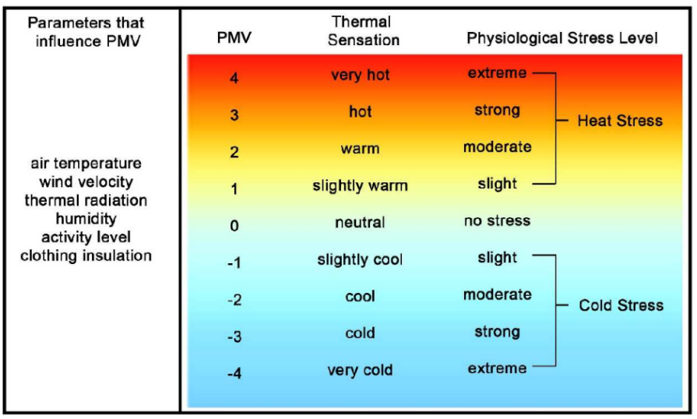
Standar kenyamanan thermal memiliki 9 parameter yang disebabkan oleh 6 hal mendasar. Adapun 9 parameter tersebut yakni -4 (sangat dingin), -3 (dingin), -2 (sejuk), -1 (agak sejuk), 0 (nyaman), 1 (agak hangat), 2 (hangat), 3 (panas), 4 (sangat panas). 6 hal mendasar yang disebutkan adalah suhu udara, kecepatan udara, radiasi matahari, kelembaban, aktivitas, dan pakaian yang dikenakan (Fanger, 1970) (lihat gambar 5). Penelitian ini bertujuan untuk mengkaji kenyamanan thermal alami yang berdampak pada pedagang di koridor segmen amatan dan membandingkan dengan kenyamanan pada software simulasi.
Gambar 5. PMV Comfort Model Parameters

PEMBAHASAN
Pada pembahasan dan analisa akan dipaparkan proses pengumpulan data pada masing-masing zona dan akan ditampilkan dalam bentuk tabel dari hasil wawancara singkat terhadap para sampel pedagang.

Tahap wawancara dan observasi lapangan
Tahap ini bertujuan untuk mengetahui presepsi pedagang yang sudah ditentukan sebelumnya dan melakukan wawancara pada tanggal 30 November 2022 dengan mendatangi 5 titik pedagang yang memiliki aktivitas tipikal yang sama yakni membuka dagangan, melayani pengunjung dan berjualan.

Tabel 1. Hasil wawancara
Nara  sumber | 08.00 | 12:00 | 16:00
P1 | Nyaman | Agak panas | Agak hangat
P2 | Agak sejuk | Panas | Hangat
P3 | Nyaman | Agak hangat | Nyaman
P4 | Agak sejuk | Panas | Agak hangat
P5 | Agak sejuk | Panas | Nyaman

Kondisi dari hasil wawancara ini diambil dari pedagang yang menggunakan baju kaos lengan pendek dengan celana panjang dan celana pendek. Adapun kecenderungan persepsi para pedagang adalah sebagai berikut:
- P1: pedagang baru membuka lapak pukul 09:00 dan merasakan kondisi yang nyaman pada pagi hari, agak panas pada siang hari, dan agak hangat pada sore hari.
- P2: pedagang membuka lapak pada pukul 07:45 pagi dan merasakan kondisi agak sejuk, ketika siang hari pedagang merasa panas beberapa kali juga pedagang meneduh di ruko tepian jalan untuk mendinginkan badan, serta sore hari pedagang merasakan kondisi hangat.
- P3: pedagang membuka dagangan pukul 10:00 dan merasakan kondisi nyaman, pada siang hari pedagang merasakan kondisi agak hangat, sedangkan sore hari pedangan merasakan kondisi nyaman.
- P4: pedagang membuka dagangan pukul 09:00 dan merasakan kondisi agak sejuk, pada siang hari pedagang merasakan kondisi yang panas, sedangkan sore hari pedangang merasakan kondisi agak hangat.
- P5: pedagang membuka dagangan pukul 06:00 pagi dengan kondisi lapak dengan terpal dan merasakan kondisi agak sejuk, pada siang hari pedangang merasakan kondisi nyaman, sedangkan sore pedagang merasakan kondisi nyaman.

Tahap simulasi dengan software Rhinoceros
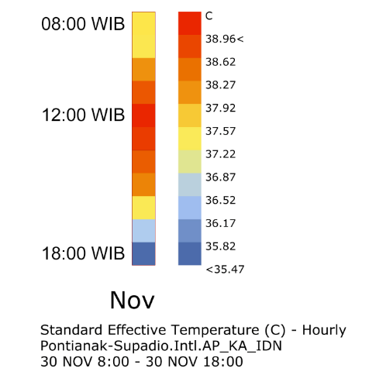
Tahap simulasi yang dilakukan adalah mensimulasikan kenyamanan thermal yang dihitung berdasarkan beberapa unsur yaitu suhu udara, kecepatan udara, radiasi matahari, kelembaban, aktivitas, dan pakaian yang dikenakan yang mana perhitungan simulasi menggunakan PMV Comfort Calculator pada aplikasi rhinoceros dengan asumsi manusia yang sedang bergerak melayani pengunjung (nilai 1.9) dan menggunakan baju kaos (pedagang) (nilai 0.5). Dari hasil simulasi tersebut maka terlihat pada gambar dibawah ini:

Gambar 6. PMV Comfort Model pada amatan dan standar
Pada Perkiraan rata-rata kenyamanan thermal atau Predicted Mean Vote (PMV) pada simulasi ini penulis rangkum dalam bentuk sederhana dengan kondisi sebagai berikut:

Tabel 2. Kenyamanan Thermal sesuai software
Jam | Temperatur | Keterangan
08:00 | 37.57 | Agak hangat
09:00 | 37.57 | Agak hangat
10:00 | 38.27 | Hangat
11:00 | 38.62 | Panas
12:00 | 38.96< | Sangat panas
13:00 | 38.62 | Panas
14:00 | 38.27 | Panas
15:00 | 37.92 | Hangat
16:00 | 37.57 | Agak hangat
17:00 | 36.52 | Nyaman
18:00 | <35.37 | Dingin

Tabel diatas menunjukkan tingkat kenyamanan thermal dari hasil simulasi oleh software dimana hasil menunjukkan bahwa pada pagi hari ada di rentang agak hangat dan hangat, siang hari panas hingga sangat panas, sedangkan kondisi sore hari hangat menuju dingin.

Analisa Kenyamanan Thermal Hasil Observasi dan Simulasi
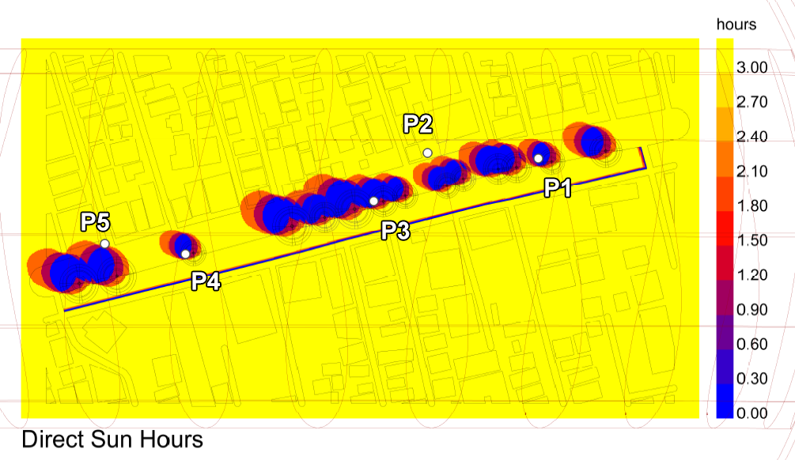
Pada tahapan ini membandingkan presepsi sampel yakni pedagang kaki lima berdasarkan observasi wawancara dengan kondisi kenyamanan thermal berdasarkan simulasi software. Dari simpulan masing-masing tahap diatas kemudian dikomparasikan yang akan dijelaskan oleh tabel dibawah ini:
Tabel 3. Komparasi Kenyamanan Thermal berdasarkan persepsi dan simulasi
Nara  sumber/  hasil simulasi | 08.00 | 12:00 | 17:00
 | Agak hangat | Sangat panas | Dingin
P1 | Nyaman | Agak hangat | Agak hangat
P2 | Agak sejuk | Panas | Hangat
P3 | Nyaman | Agak hangat | Nyaman
P4 | Agak sejuk | Panas | Agak hangat
P5 | Agak sejuk | Panas | Nyaman
Pada tabel komparasi thermal diatas menjelaskan persepsi pengguna secara umum pada pagi, siang, dan sore hari terhadap simulasi software. Tabel diatas menunjukan persepsi pengguna secara umum, pada pagi hari, persepsi pedagang ada di rentang agak sejuk dan nyaman padahal pada simulasi menunjukkan kondisi agak hangat, sedangkan disiang hari pedagang merasakan agak hangat dan panas padahal pada simulasi menunjukkan kondisi sangat panas, sedangkan disore hari pedagang merasakan nyaman, agak hangat dan hangat padahal pada simulasi menunjukkan kondisi dingin.
Bila mengkomparasikan tingkat kenyamanan thermal dari hasil dari persepsi pedagang, simulasi, dan standar kenyamanan thermal, dapat dilihat bahwa pada koridor jalan H.R.A. Rahman ini persepsi pedagang ada pada satu atau dua tingkat lebih rendah daripada hasil yang muncul dari simulasi. Faktor diatas dapat dipengaruhi oleh kenyamanan thermal yang dihasilkan dari pembayangan pohon pada koridor, toleransi terhadap suhu, dan penggunaan pakaian. Beberapa faktor-faktor yang dapat mempengaruhi thermal pada kasus ini adalah sebagai berikut:
- Faktor klimatis (suhu, kelembaban, dan kecepatan angin)
Hasil dari simulasi didasarkan oleh faktor iklim seperti suhu, kecepatan udara, kelembaban, dan radiasi matahari. Posisi pedagang pada amatan 1 dan 3 memang berada tepat dibawah pohon angsana yang memiliki diameter canopi cukup lebar dengan kerapatan 2-3 pohon sehingga pedagang 1 dan 3 merasakan udara yang lebih sejuk dibanding pedagang lainnya.
- Faktor personal (jenis kegiatan, pakaian, dan toleransi)
Faktor personal terkait pada metabolisme tubuh yang dipengaruhi oleh aktivitas kegiatan, toleransi terhadap suhu, dan resistensi pakaian. Dalam penelitian ini, pedagang didominasi menggunakan pakaian kaos dengan lengan pendek, dan celana kain ada pula yang menggunakan celana jeans. Jenis kegiatan yang mereka lakukan juga seperti duduk menunggu pelanggan serta membuat dagangan dan melayani pedagang. Untuk toleransi terhadap suhu memang dikarenakan suhu pada kota Pontianak terbilang cukup ekstrim sehingga masyarakat ’sudah biasa’ dengan suhu demikian. Pada zona 1, 3, dan 4 pedagang dapat duduk dan menetap seharian, namun pada zona 2 dan 5 terlihat beberapa kali pedagang menuju tempat yang lebih sejuk yakni tepian ruko dikarekan mereka merasa ketidaknyamanan suhu pada siang hari. Hal ini juga dapat dikarenakan pada zona 2 dan 5 pembayangan yang terjadi cukup minim baik dari bangunan maupun dari pepohonan.

Gambar 7. Pembayangan pada koridor amatan

Simpulan
Penelitian tentang Persepsi Tingkat Kenyamanan Thermal Terhdap Pengaruh Pohon di Segmen Jalan H.R.A Rahman Kota Pontianak ini bertujuan untuk melihat kondisi kenyamanan dengan bantuan software simulasi serta mengkomparasikan hasil tersebut. Hasil dari simulasi yang disimpulkan dari kondisi thermal di Kota Pontianak dengan setting pedagang di koridor jalan H.R.A. Rahman pada umumnya pada pagi hari ada di rentang agak hangat, pada siang hari ada di rentang sangat panas sedangkan di sore hari ada di rentang dingin. Ada perbedaan yang terjadi berdasarkan wawancara atau persepsi oleh pedagang dan hasil simulasi dimana menunjukkan level kenyamanan satu sampai dua rendah di bawah hasil simulasi. Pedagang 1 dan 3 berpendapat bahwa pada pagi hari kondisi thermal adalah nyaman, sedangkan pedagang 2, 4, dan 5 sepakat bahwa kondisi thermal adalah agak sejuk. Pada siang hari pedagang 1 dan 3 berpendapat bahwa kondisi thermal adalah agak hangat sedangkan pedagang 2, 4, dan 5 berpendapat bahwa kondisi thermal adalah panas, untuk sore hari pedagang 1 dan 4 merasakan kondisi thermal adalah agak hangat, pedagang 2 merasakan kondisi yang hangat sedangkan pedagang 3 dan 5 merasakan kondisi yang nyaman.
Selain itu, keberadaan tatanan vegetasi dengan tingkat kerapatan yang berbeda-beda sangat mempengaruhi kondisi kenyamanan mikro di koridor jalan ini. Pedagang 1 dan 3 memiliki naungan pohon yang memiliki kerapatan 2-3 pohon yang cukup menurunkan suhu pada sekitarnya. Kondisi pedagang pada zona 4 berada pada di bawah pohon dengan kanopi sedang dan kerapatan 1 pohon, sedangkan kondisi pada pedagang 2 dan 5 tidak memiliki naungan berupa pohon.
Faktor pengaruh kondisi kenyamanan thermal dan persepsi pedagang ini terbentuk sedemikian rupa oleh beberapa faktor seperti faktor klimatologi (suhu, kelembaban udara, kecepatan angin, dan radiasi matahari) dan faktor personal (jenis kegiatan, pakaian, dan toleransi).
Secara pengalaman penulis, kondisi jalan koridor amatan pada siang hari memang terbilang cukup panas ketika siang hari, namun memang akan terasa lebih nyaman ketika lebih dekat dengan kanopi pembayangan pohon. Beberapa faktor seperti toleransi terhadap suhu ekstrim yang ada di Kota Pontianak juga sangat mempengaruhi persepsi pedagang yang sudah sangat terbiasa dengan suhu yang ekstrim, sehingga pedagang dapat merasakan suhu dengan level 1 sampai 2 lebih rendah dibandingkan dengan hasil simulasi.

Referensi
Fanger, P. O. (1970). Thermal Comfort: Analysis and Applications in Environmental Engineering. Danish Technical Press, New York.
Lin, B., Li, X., Zhu, Y., & Qin, Y. (2008). Numerical Simulation Studies of the Different Vegetation Patterns’ Effects on Outdoor Pedestrian Thermal Comfort. Journal of Wind Engineering and Industrial Aerodynamics.
Prastiyo, Y. B., Kaswanto, RL., & Arifin, H. S. (2017). Analisis Ekologi Lanskap Agroforestri pada Riparian Sungai Ciliwung di Kota Bogor. Jurnal Lanskap Indonesia.
Santoso, E. I. (2012). Kenyamanan Termal Indoor Pada Bangunan Di Daerah Beriklim Tropis Lembab. Indonesia Green Technologi, Vol. No. 1.
Sanusi, R., Johnstone, D., May, P., & Livesley, S. J. (2017). Microclimate benefits that different street tree species provide to sidewalk pedestrians relate to differences in Plant Area Index. Landscape and Urban Planning, 157, 502–511.

